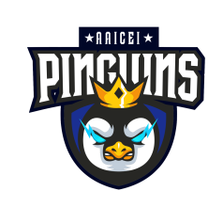**Contrato de Compra de Reserva do Ônibus Pinguins – LIU 2023**

Eu **Nickolas Marinho Francisco Cruz**, ao fazer a reserva da vaga no ônibus para a **Liga Interestadual Universitária (Jogos LIU)** através da **Associação Atlética do Instituto de Ciências Exatas e Informática Pinguins (AAICEI Pinguins)**, confirmo que estou ciente das seguintes condições:

1. Estou ciente que, em caso de desistência, **NÃO** haverá devolução do dinheiro, em nenhuma fração.

2. Estou ciente que a AAICEI Pinguins não se responsabiliza por atrasos ou imprevistos por parte do contratante.

3. Estou ciente que o pagamento das parcelas, deve ser realizado **IMPRETERIVELMENTE** até o dia **10 de cada mês**. Na condição de **MULTA** de **20% (vinte por cento)** sobre o valor do quarto.

4. Estou ciente que em caso de pagamento parcelado, o valor do ônibus deverá ser pago por inteiro (todas as parcelas deverão ser pagas) até se houver desistência.

5. Vou a realizar o pagamento de **R$225,00,** referente ao valor da vaga do ônibus.

6. Estou ciente de que os ônibus possuem itinerário predefinido, cabe a mim me adequar e estar presente nos locais corretos dentro do horário.



Belo Horizonte, __ de ______ de 2023.